Приложение
к постановлению администрации
Балахнинского муниципального округа
Нижегородской области
от 29.07.2024 № 1542

Утверждена
постановлением администрации
Балахнинского муниципального округа
Нижегородской области
от 16.07.2024 № 1425

Схема границ проведения праздничных мероприятий, размещения торговых мест и детских аттракционов д. Истомино Балахнинского муниципального округа Нижегородской области - Схема № 5

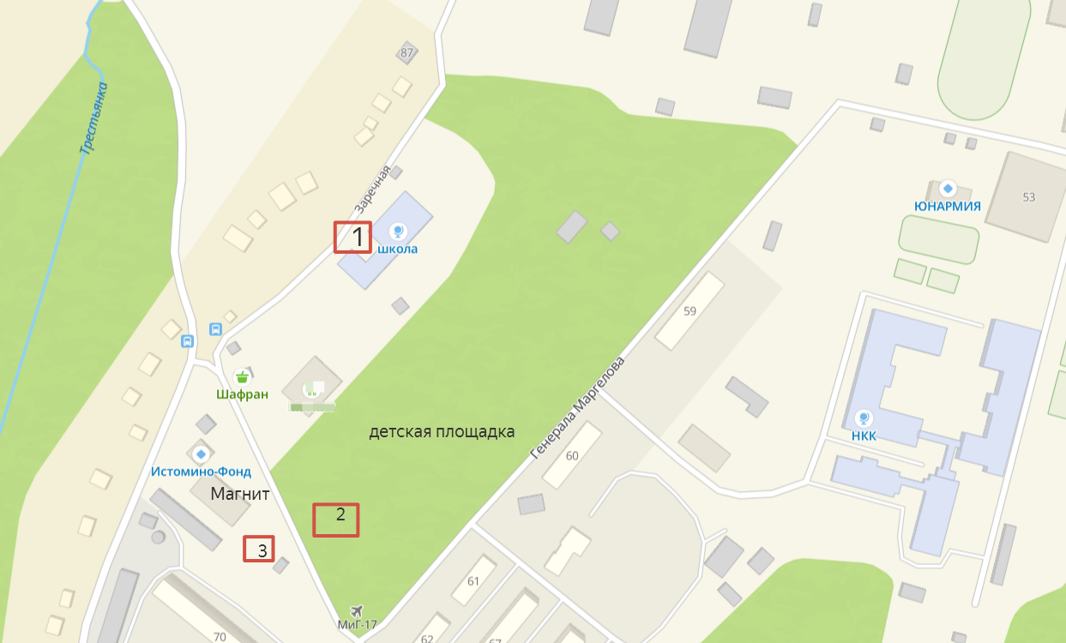
- Торжественная часть и концерт 3. Запуск салюта
- Детская игровая программа, фестиваль красок 4. Торговля, Аквагрим

